Client :

|  |  |
| --- | --- |
| Variable | Type |
| Cin | Char |
| Nom | Char |
| Prenom | Char |
| dateNassance | Date |
| Adresse | Char |
| Telephone | Char |
| dateInscriptione | Date |
| Password | Char |

Voiture :

|  |  |
| --- | --- |
| Variable | Type |
| Matricule | Char |
| Marque | Char |
| Modele | Char |
| Couleur | Char |
| Puissance | Char |
| Categorie | Char |
| CoutParJour | Float |

Location :

|  |  |
| --- | --- |
| Variable | Type |
| Nlocation | Int |
| Cin | Char |
| Matricule | Char |
| dateLocation | Date |
| dateDebut | Date |
| dateFin | Date |
| typdePayement | Char (choix) |
| Montant | Float |

Administrateur :

|  |  |
| --- | --- |
| Variable | Type |
| Cin | Char |
| Password | Char |

Retour voiture :

|  |  |
| --- | --- |
| Variable | Type |
| Nlocation | Int |
| dateRetour | Date |

Penalisation :

|  |  |
| --- | --- |
| Variable | Type |
| Npenalisation | Int |
| Nlocation | Int |
| Cout | Float |
| Raison | Char |

Règles de gestion :

-        Une voiture peut être loué par un seul client à la fois

-        Un Client peut Louer une ou plusieurs voitures

-        Un retour de voiture doit correspondre à une seule location

-        Un retour de voiture peut générer une pénalisation (Date limite dépassé)

-        Une révision de voiture peut générer une pénalisation (Voiture endommagé)

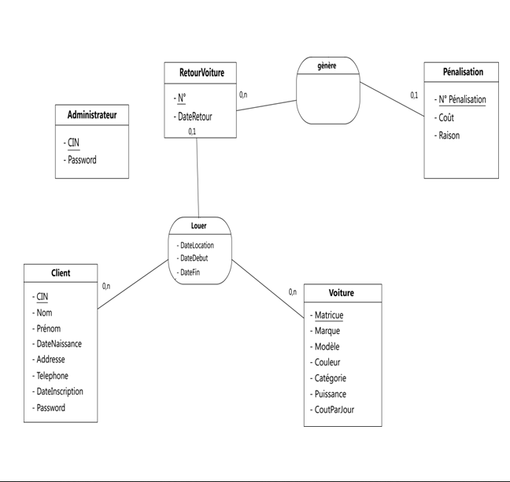

Les rôles :

**Rôle du Client**

- S’inscrire dans le système pour bénéficier d’un accès au site.  
- Changer son profile

- S’authentifier dans le système   
- Chercher une voiture à louer et vérifier sa disponibilité  
- Afficher une Voiture en partant de son matricule  
- Afficher ses factures

- Annuler les location qui n’ont pas prix cours

- Consulter ses locations

**Rôle de l’administrateur**

- S’authentifie dans le système  
- Faire un inventaire complet de toutes Voitures  
- Marquer la facture du client en cas de pénalisation  
- supprimer une voiture  
- Poster un message pour afficher une promotion a tous les client  
- Supprimer un client du système

- Annuler toute location qui n’est pas en cours

- Enregistrer un retour de voiture

- Enregistrer une pénalisation en cas de dépassement de la date limite et en cas de dégât concernant la voiture loué

- Consulter les statistiques des voitures par année

Source : http://rapportphp.blogspot.com/